

附件5

科研规划课题申报与管理平台

【申报老师】操作手册

**目录**

1. 业务流程 3

2. 科研规划课题项目申报 3

3. 立项后提交开题、中检、结题资料 7

4. 立项后变更 8

5. 移动端 9

# 业务流程

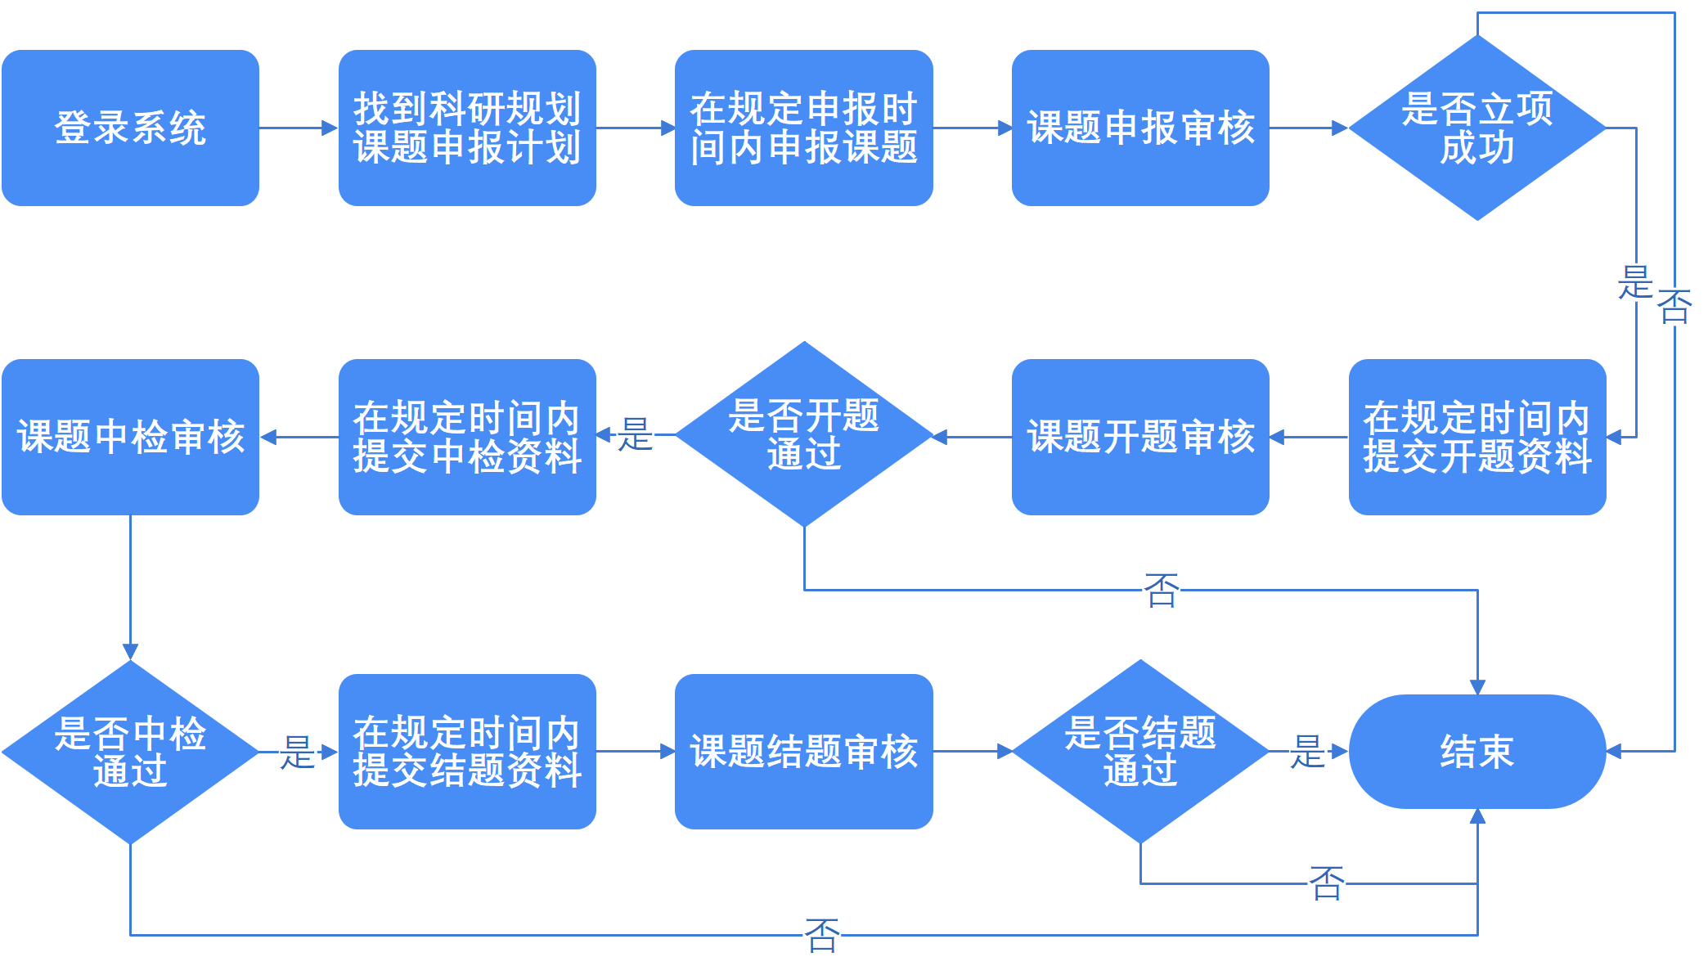

注：因开题、中检、结题环节在系统内是可以自定义配置的，如管理员未配置开题、中检、结题环节，则申报老师不需要提交对应阶段的资料。

# 科研规划课题项目申报

申报老师使用本单位提供的账号登录系统，登录成功后会跳转至申报人首页；

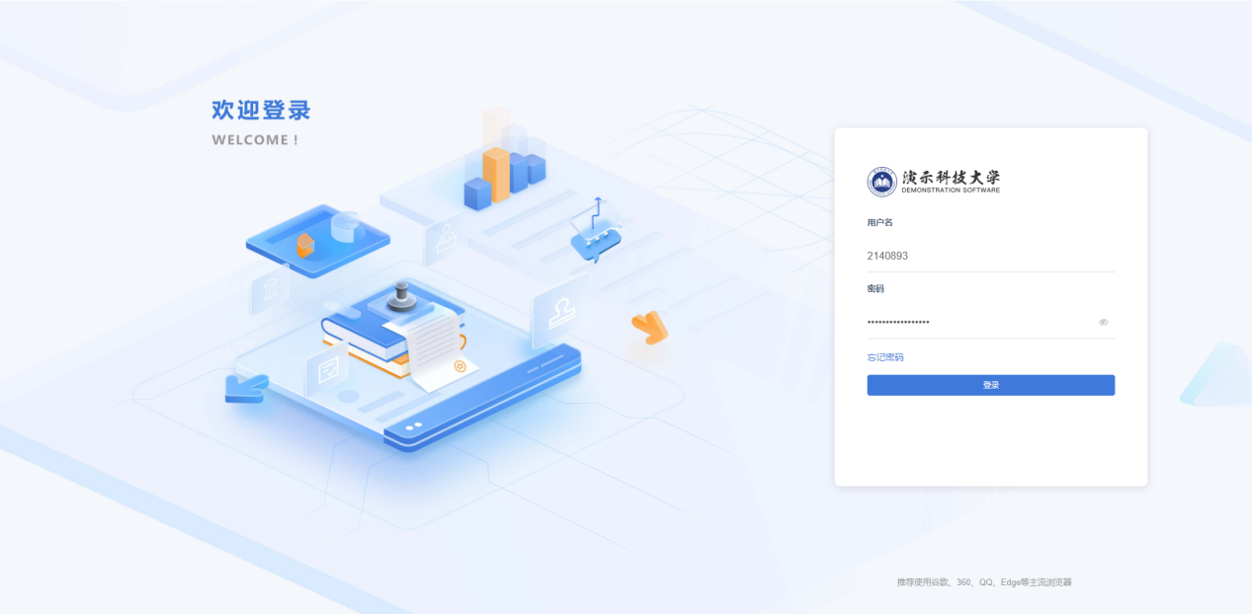

首页下方区域为本人所有已申报/参与项目列表，右侧为科研规划课题申报计划区域。点击【资料模板】按钮，可以查看对应的申报/开题/中检/结题文档模版；点击【申报说明】按钮，可以查看对应的申报说明内容。

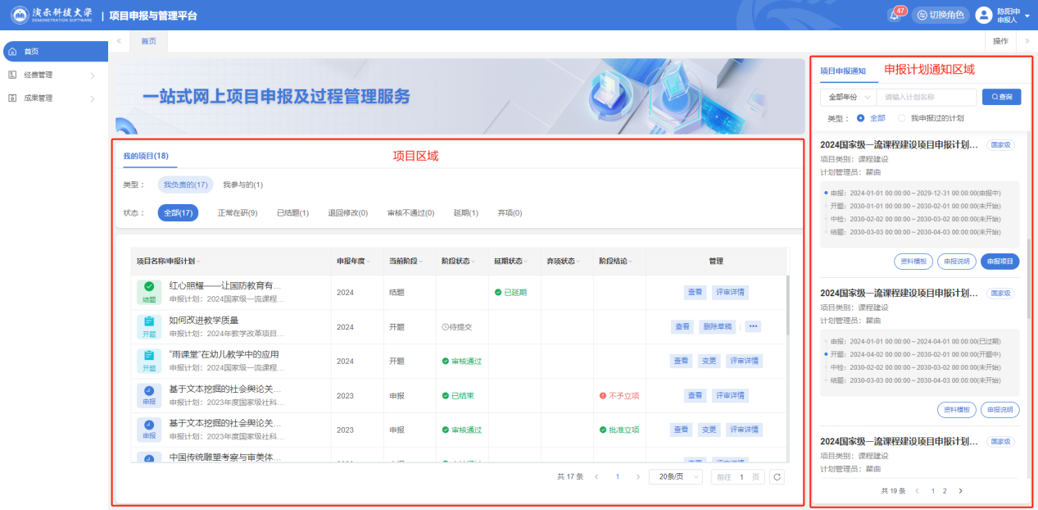

在申报计划规定的申报时间内（超过时间不可申报），点击【申报项目】按钮，可以打开科研规划课题项目申报窗口，填写完相关信息、上传附件后，点击【暂存】按钮可以将当前申报的项目信息暂存草稿（暂存草稿的项目可以再次编辑信息）；点击【提交】按钮可以将当前申报的项目直接提交送审。

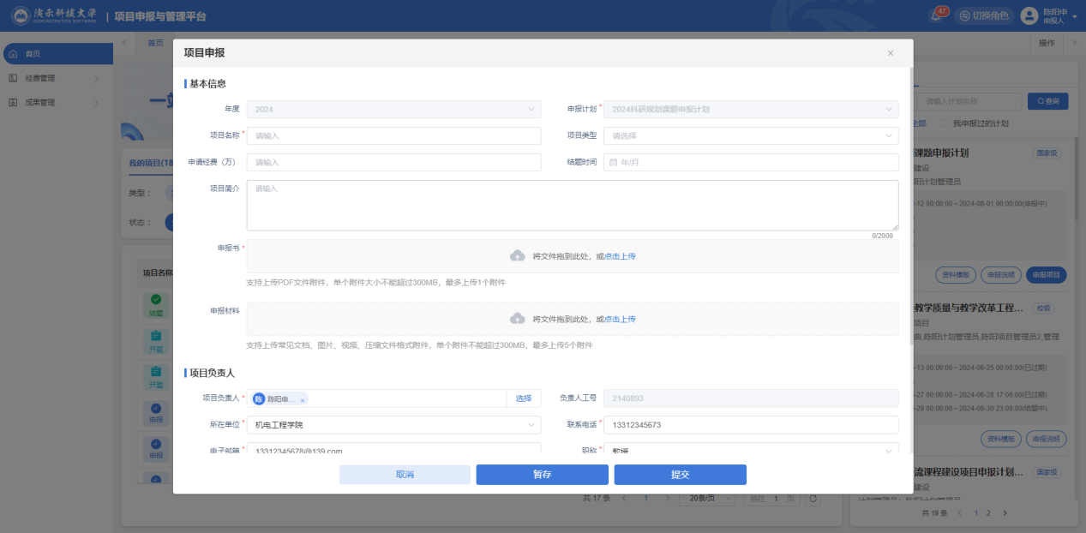

提交送审后，项目将会进入形式审核流程，申报老师在系统首页可随时查看项目当前所处阶段及阶段的审核状态。

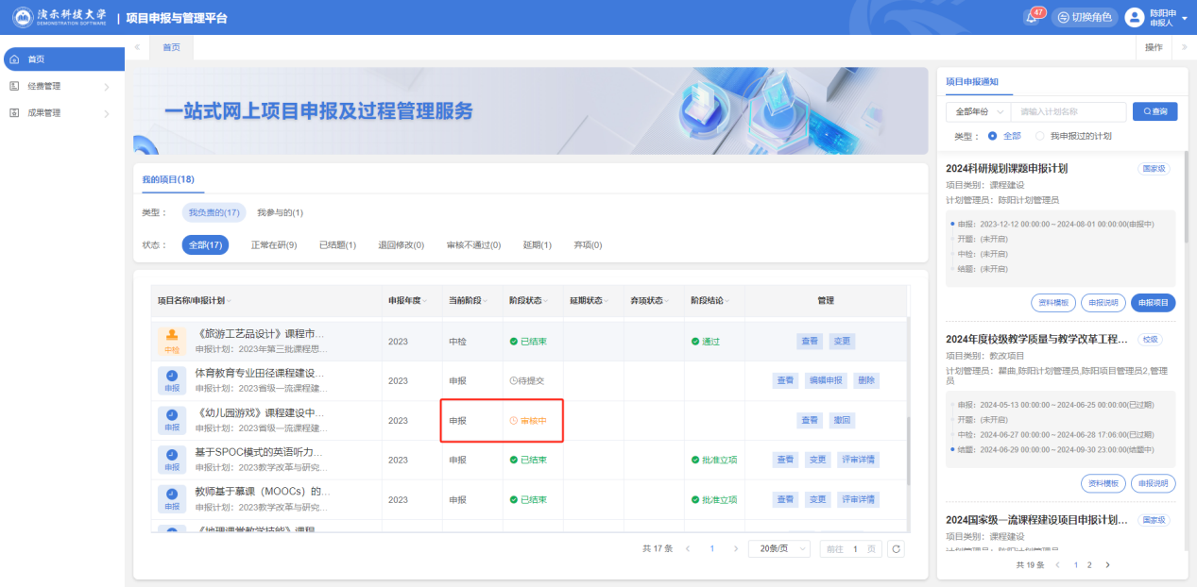

如果发现送审的项目信息有误，在下一个审核节点没有审核的情况下，申报老师可以通过点击【撤回】按钮将已送审的申报记录撤回。申报记录撤回后变为草稿状态，申报老师可以通过点击【编辑】按钮修改项目信息，修改完成后再次提交送审即可。

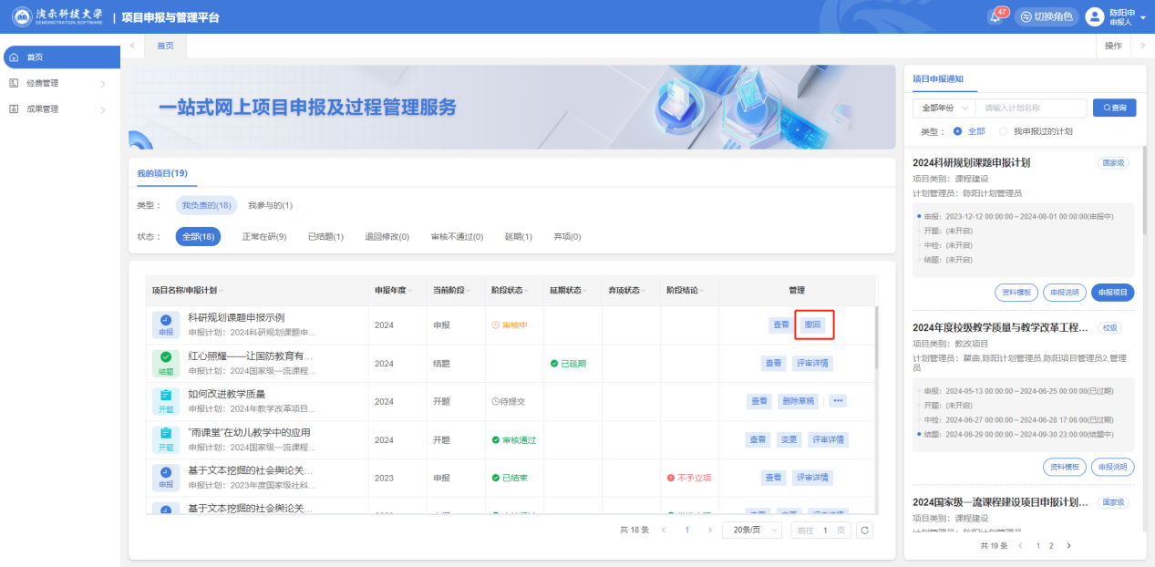

撤回后如果不想再申报了，也可以点击【删除】按钮删除申报记录。

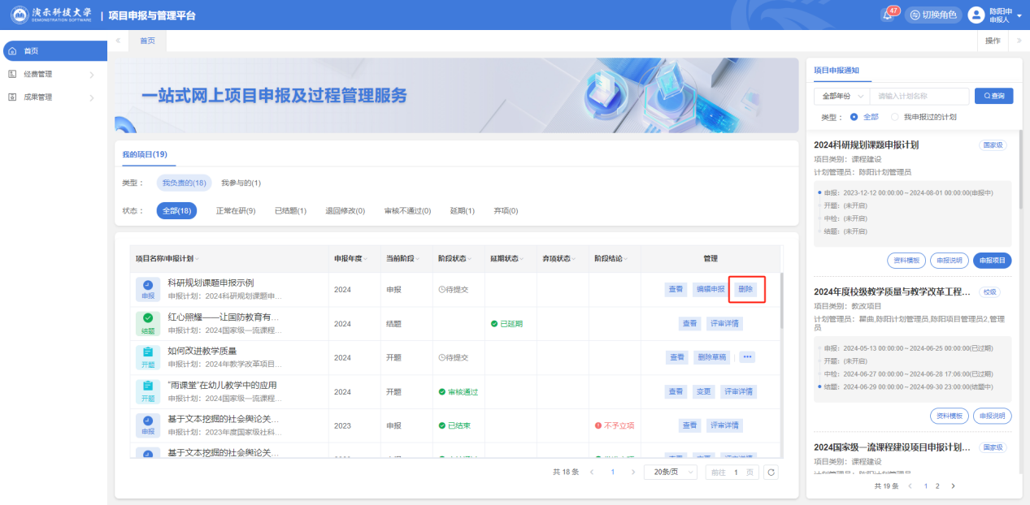

项目审核通过后，可能会进入线上/线下专家评审流程，评审完成后，申报老师可在系统内查看最终的立项结论。

注：最终立项通过的项目才可以进入后面的开题、中检、结题流程。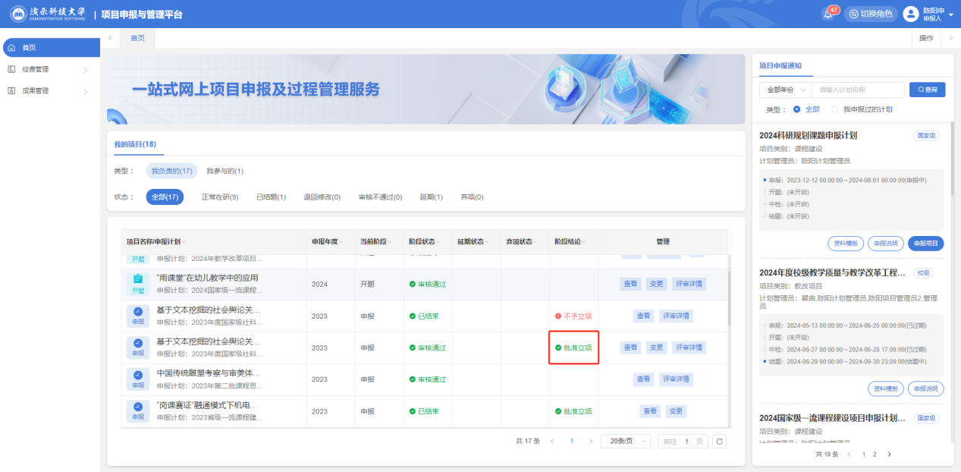

点击【查看】按钮，可随时查看项目的基本信息、各阶段提交的项目文档、各阶段审核历史、各阶段的最终结论、变更历史情况等。

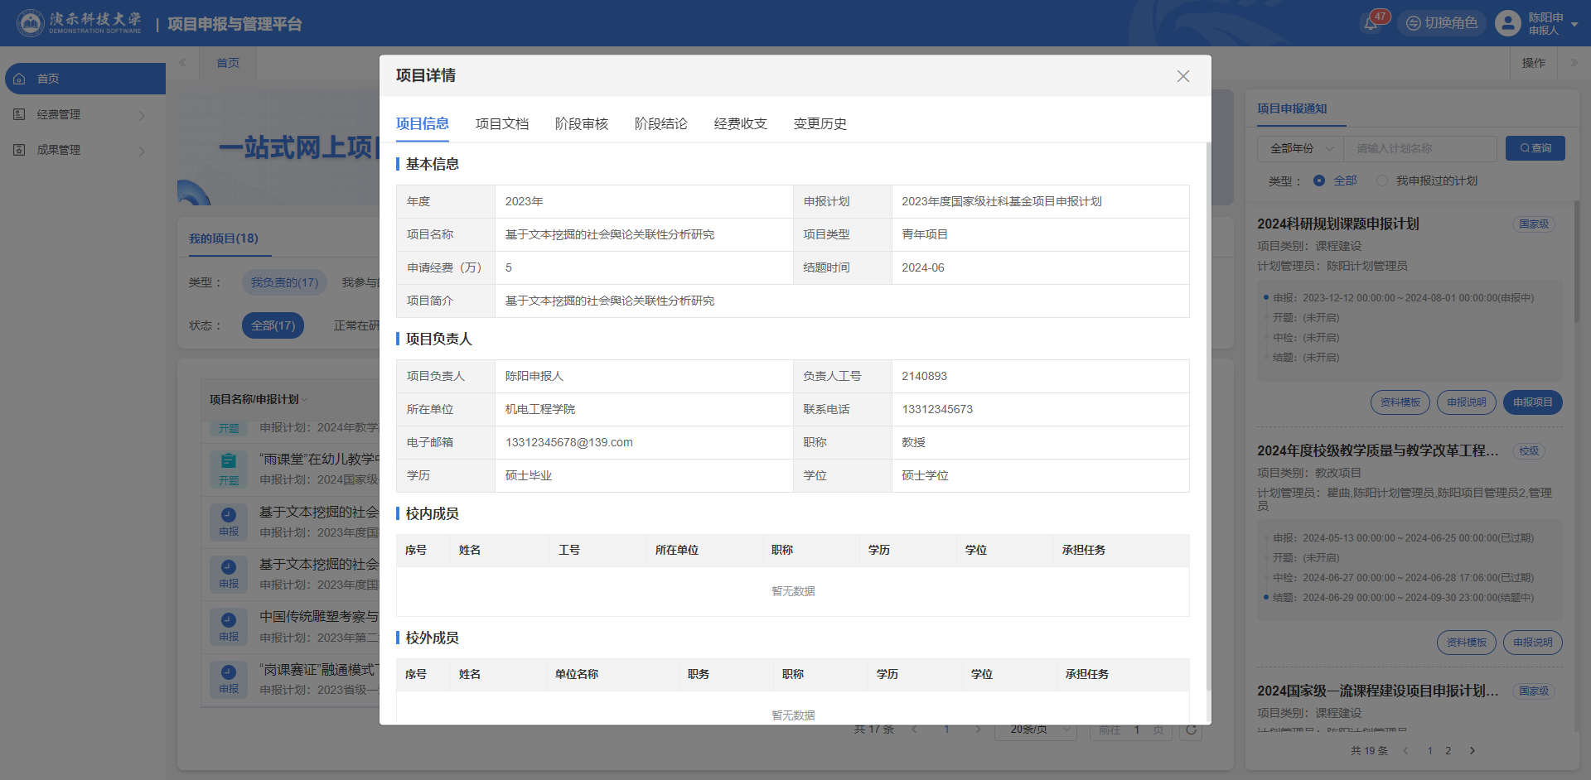

# 立项后提交开题、中检、结题资料

在首页右侧科研规划课题申报计划区域，可查看项目的开题、中检、结题时间。如果当前时间处于开题、中检、结题任意一个阶段的时间段内，下方项目列表中的项目会自动显示提交开题、提交中检、提交结题按钮。

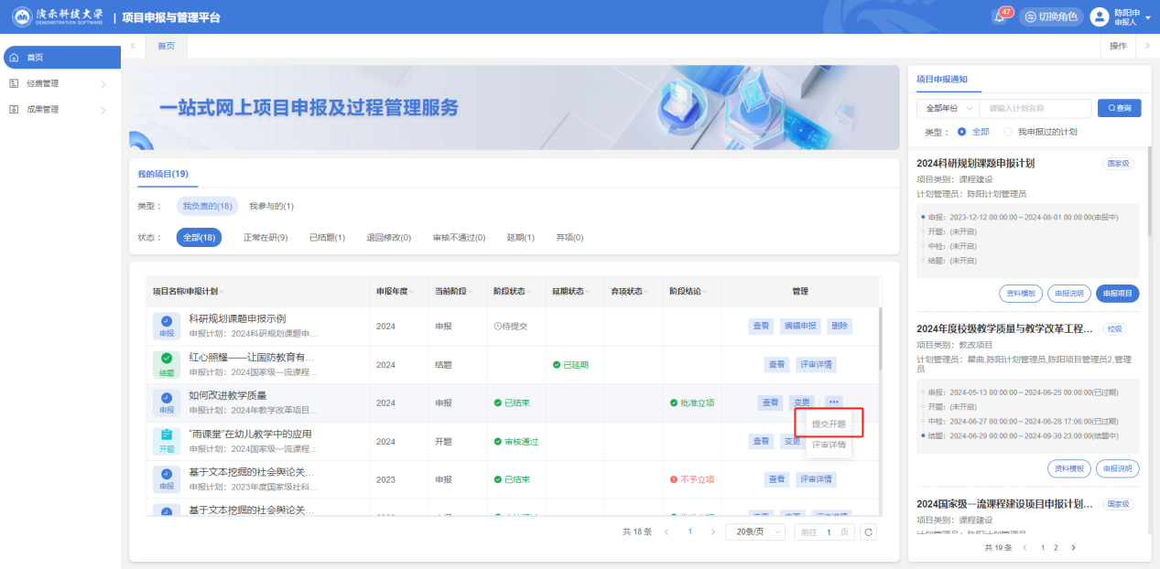

申报老师点击【提交开题/提交中检/提交结题】按钮，可以提交对应阶段的资料。提交后即会进入对应阶段的审核流程，审核状态同样随时可查。

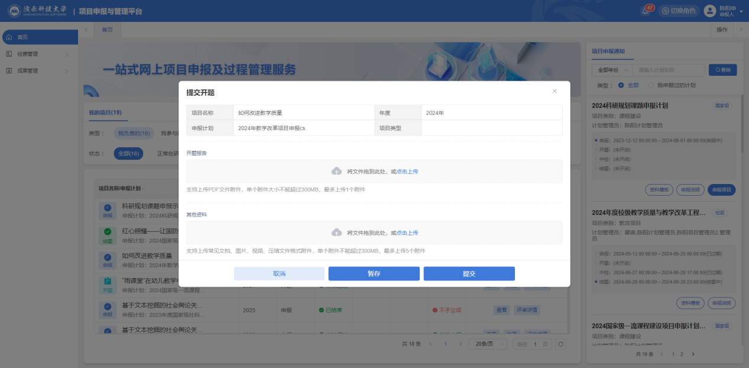

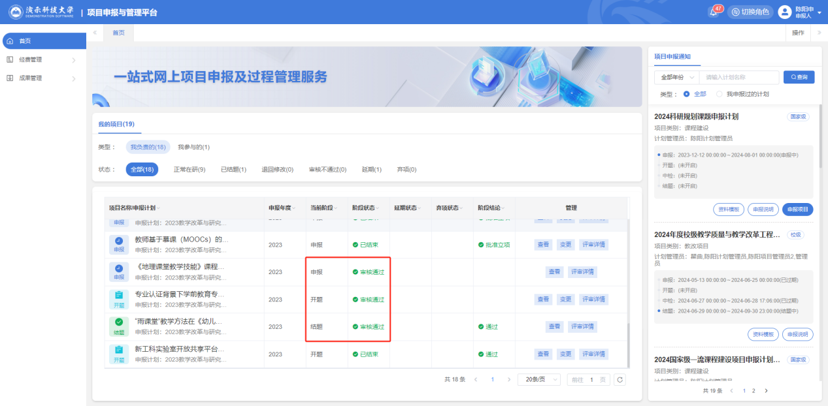

# 立项后变更

目前系统支持已立项的项目在研究过程中发起【延期】和【弃项】两类变更。申报老师在需变更的项目记录后点击【变更】按钮，可以选择对应的变更类型，提交对应的变更申请资料。提交后即会进入对应的变更审核流程，审核状态同样随时可查。

* 项目【延期】变更审核通过后，申报老师可以在延期期间，根据申请延期的阶段随时提交对应阶段的资料；
* 项目【弃项】变更审核通过后，项目研究终止，申报老师不可以再对项目做任何操作，只可查看。

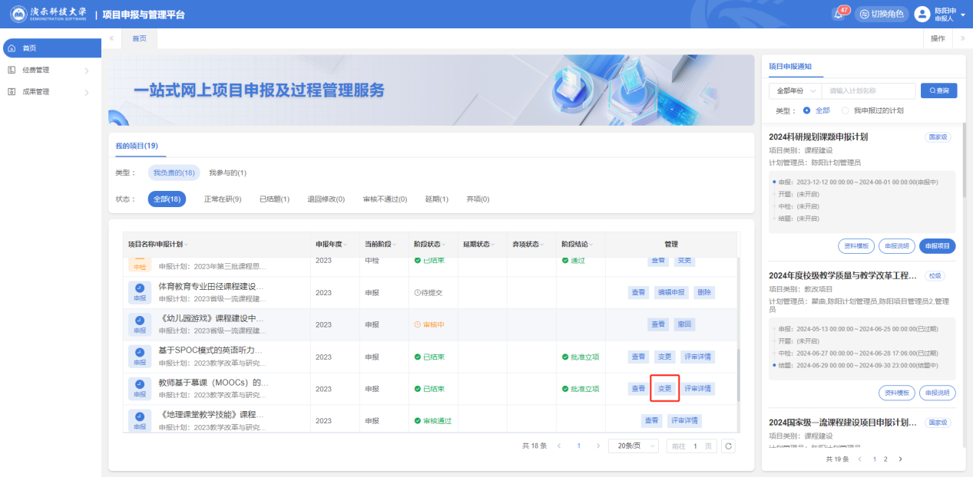

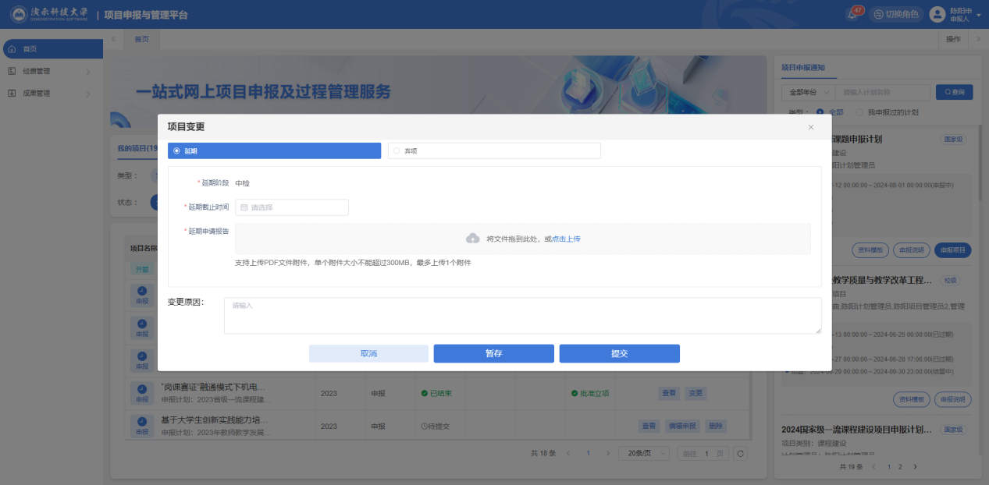

# 移动端

目前移动端主要提供数据查询及消息提醒功能，包括查询科研规划课题项目申报计划、查询我已申报的项目及状态、审核结果消息提醒等；

